**Documento de Arquitectura de Software****Sistema de Transporte Urbano 1.0**

**Historial de Revisiones**

|  |  |  |  |
| --- | --- | --- | --- |
| ***Fecha*** | ***Versión*** | ***Descripción*** | ***Autor*** |
| 17/11/2015 | 1.0 | Versión preliminar | Roberto Cuadros |

# Arquitectura del Servidor

Servidor desarrollado en Node JS para brindar los servicios a la aplicación movil.

## Diagrama de la arquitectura

## Tecnologías usadas

Detallamos las tecnologías con las que está construida el servidor y también las usadas por los desarrolladores en el proceso.

# Arquitectura de la Aplicación

Aplicación movil desarrollada con tecnologías web usando el framework Ionic para el release multiplataforma.

## Diagrama de la arquitectura

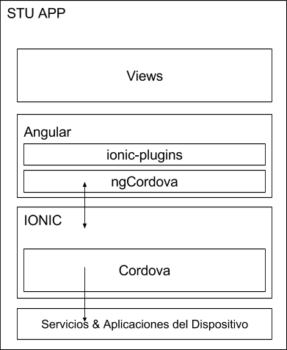

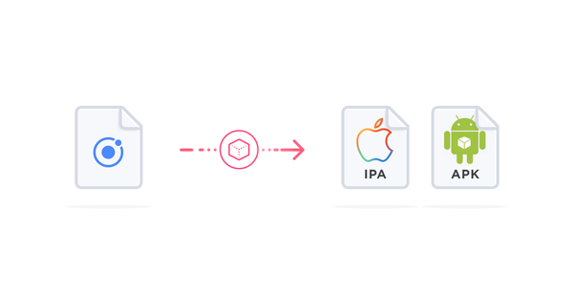

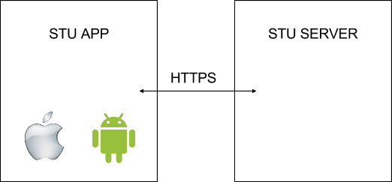

## Tecnologías usadas

Detallamos las tecnologías con las que está construida la aplicación y también las usadas por los desarrolladores en el proceso.

* **Ionic Framework**

Gratuito y de código abierto, Ionic ofrece una biblioteca de HTML optimizado para móviles, CSS y componentes JS, los gestores y herramientas para la construcción de aplicaciones altamente interactivas. Construido con Sass y optimizado para angularjs.

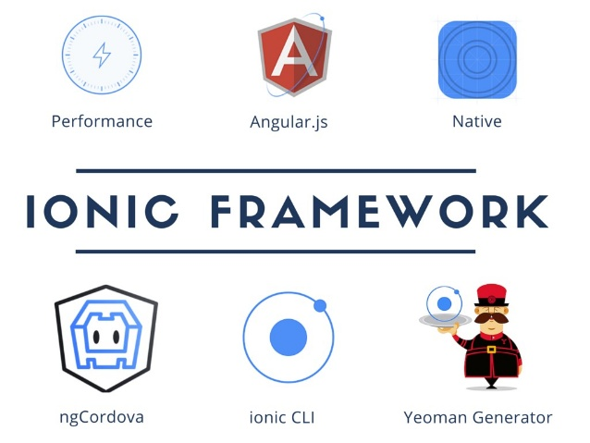

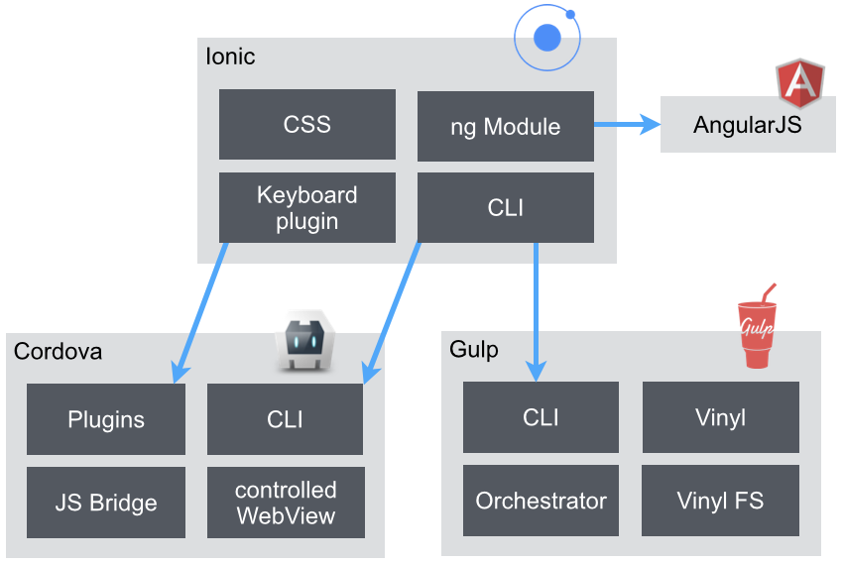

* **Apache Cordova**

Es un framework de desarrollo móvil de código abierto. Permite el uso de las tecnologías web estándar, como HTML5, CSS3 y JavaScript para el desarrollo multiplataforma, evitando el desarrollo del lenguaje nativo de cada plataformas móviles. Las aplicaciones se ejecutan dentro de envoltorios específicos para cada plataforma, y ​​se basan en estándares compatibles con fijaciones API para acceder a los sensores, los datos y el estado de la red de cada dispositivo.

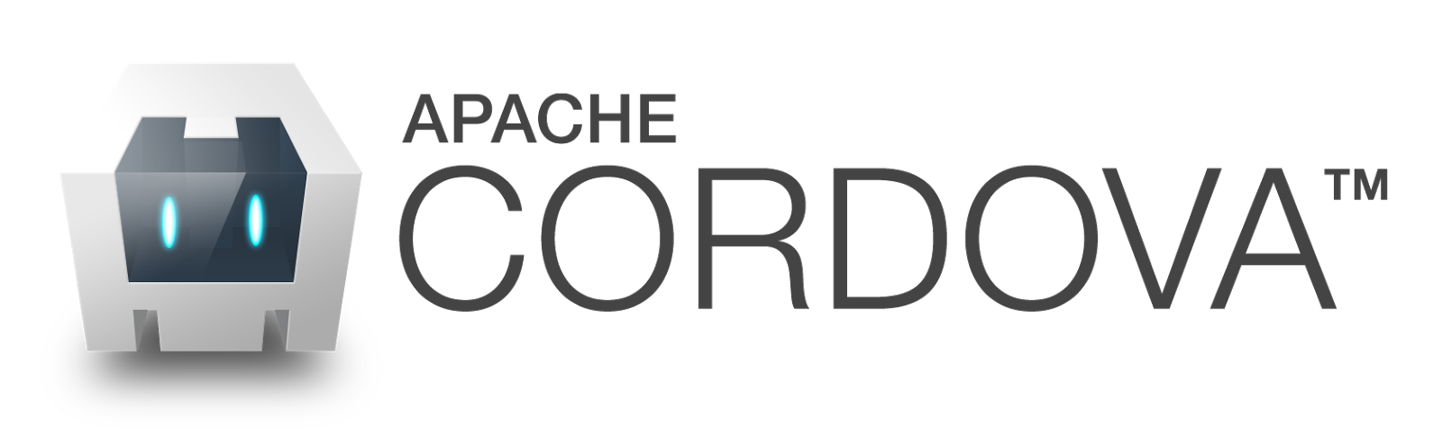

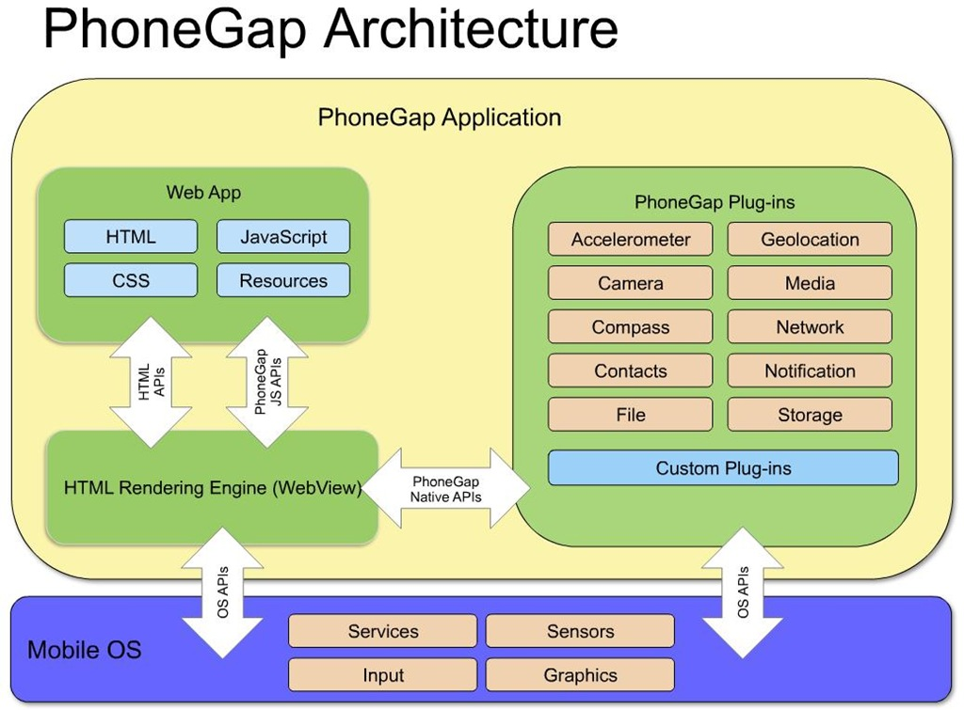

* **Angular JS**

Angularjs es un conjunto de herramientas para construir el framework más adecuado para el desarrollo de su aplicación. Es completamente extensible y funciona bien con otras bibliotecas. Permite ampliar el vocabulario HTML para su aplicación. El ambiente resultante es extraordinariamente expresiva, legible y rápida de desarrollar.



* **ngCordova**

Es una colección de más de 70 extensiones angularjs en la parte superior del API de Córdoba que hacen que sea fácil de construir, probar y desplegar aplicaciones móviles Córdova con angularjs.



* **Html + Css + Js**

Las tecnologías web usadas para la construcción del app por el framework de Ionic.

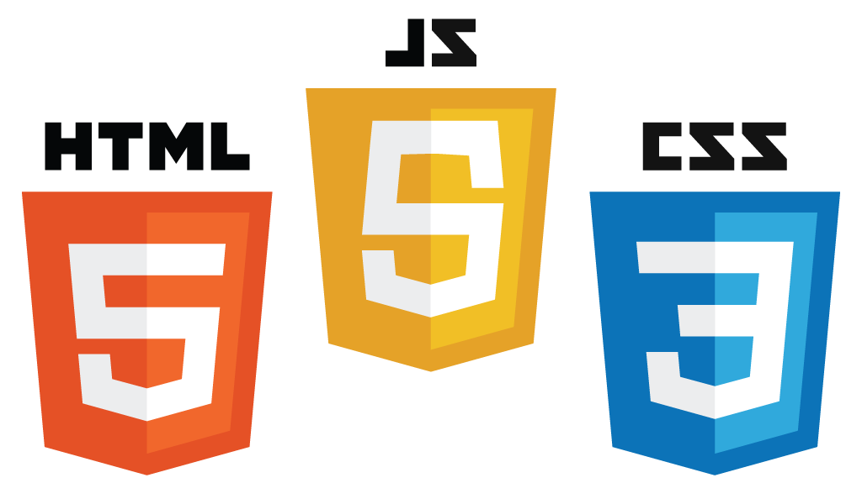

* **Gulp**

Gulp.js es un build system (sistema de construcción) que permite automatizar tareas comunes de desarrollo, tales como la minificación de código JavaScript, recarga del navegador, compresión de imágenes, validación de sintaxis de código y un sin fin de tareas más.



* **Nodejs + Npm**

Npm es el package manager para muchas aplicaciones como Gulp, Bower, Angular, Cordova.

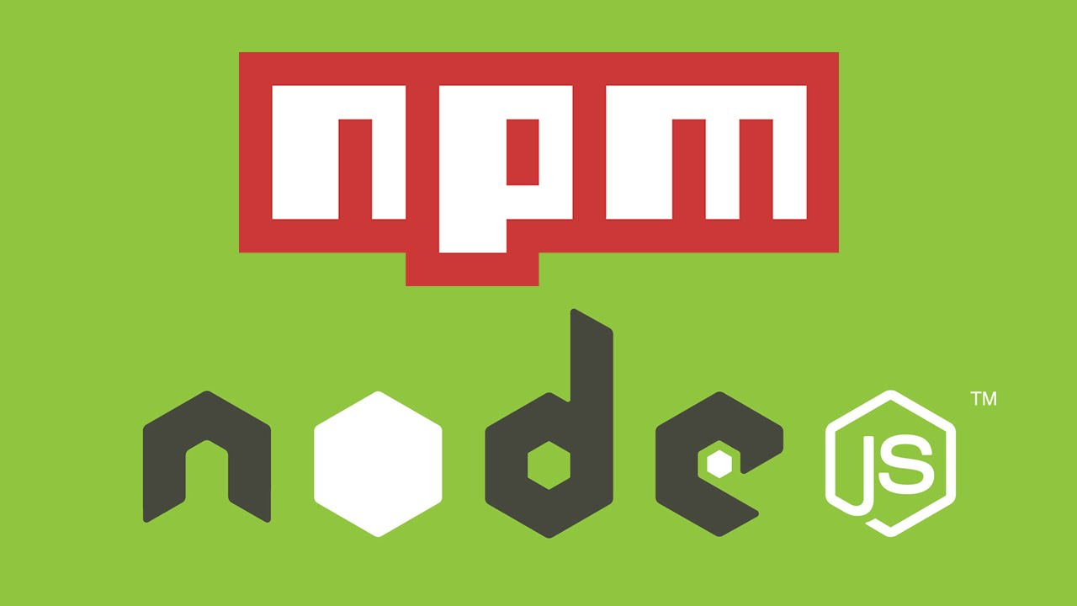

* **Bower**

Bower está optimizado para el front-end. Bower utiliza un árbol de dependencias plana, requiriendo solamente una versión para cada paquete, reduciendo de carga de página a un mínimo.

